Uitgedragen door de ‘paters’, Joep Adank van de blauwe winkel en De Kieviten
‘BREDA WAS DOOR SMITS VAN TETRODE EVEN DE STAD VAN BOLLEKE BLAUW’
‘Bolleke Blauw’. Nu nog weet menige huismoeder dat dit het middel was om de was te bleken. Het poeder zat verpakt in een klein zakje afgebonden met touw. De leverancier was Smits van Tetrode.
Door Rinie Maas
Voordat het in de winkel lag werd Breda bevoorraad door de firma Smits van Tetrode op de Grote Markt 9. Dat gebeurde in de Baronie van Breda met een automobiel op luchtbanden en Grote koplampen in het geval dat er tot in de avonduren moest worden doorgewerkt om bestellingen af te leveren. Uiteraard hadden de wielen spatborden. Want ook in de dorpen in de slikstraatjes achteraf in Rijsbergen en op Beek aan de Zanddreef moest bolleke blauw in de schappen. Officieel was de naam van de witmaker ‘Reckitts’ en die was, tot trots van de propere huismoeders, zo effectief dat in de jaren ‘50 voor een koosnaampje werd gekozen. ‘Doe t’er nog een zakske bolleke blauw bij’.
Reckitts
In de Eerste Wereldoorlog met zijn gebrek aan alles, onder andere zeep is er bij de firma Smits gehamsterd, getuige de toeloop voor de zaak op de Markt. Na een vlucht van 200 km wilden 60.000 Belgen het vuil van de opspattende modder van granaatinslagen van zich afwassen. Als leverancier van zeep heeft de firma ook naam. Tot Tilburg reed de vrachtauto uit met daarop Reckitts in zakje blauw.
Blauwe winkel
Joep Adank. Wie kent hem niet? ‘De paters’ hebben het over Joep Drop van de ‘blââuwe winkel’. Dit verhaal over het blauwe bleekmiddel van Smit van Tetrode maakt duidelijk waarom de Boschstraatse winkel van Joep Adank tot heden de blauwe winkel heet . Iedere klant laat hij warm kleuren door een cent van zijn geboortejaar. De publicist Soren Kaplan, docent management aan het NHTV, geboren 1968, werd ermee verleid. Hij zag er het zakelijk geniale van in om met die nostalgische cent als klein gebaar een klant te binden. Klanten brengen ook zelf hun centen maar Joep zou Joep niet zijn als hij daarbij niet zou wijzen op de collectebus in zijn winkel voor het KWF. Hij sprokkelde zoveel geld bij elkaar dat dit hem de gouden speld opleverde. De cent gaat ook nogal eens vergezeld van drop van Joep. Ook wereldberoemd. Maar hier zien we hoe groot blauwe winkels kunnen zijn in het klein. De cent van Joep kwam met een groot verhaal in de bestseller terecht over de Bredase drogist die uitstekende scheerzeep heeft en moderne wasmiddelen waarvoor bolleke blauw trendsettend was.

Kievieten
Wie was toch juffrouw Kieviets? Juffrouw Kieviets is volgens het Breda van weleer onder de oorlog het eerste burgerslachtoffer in de binnenstad van Breda. Een granaat van de Duitsers op de Chassékazerne sloeg in bij Dijckhoff. Dit deel van het Van Coothplein werd gevormd door het Grand theater, de juwelier Piederiet, voorzitter van N.A.C., Jamin op de hoek, het geboortehuis, nauwkeurig gerestaureerd door architect Jack van de Pas, van generaal Van Ham. En Dijckhoff was hier gevestigd. Uiteraard ook Van Ham tot de dag van heden.
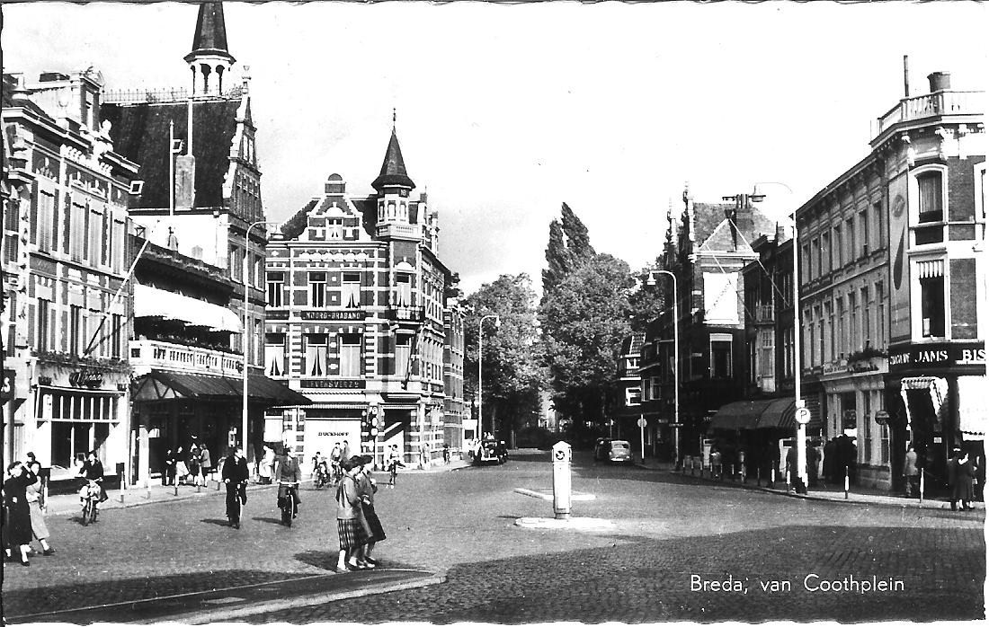
Juffrouw Kieviets was pianolerares en ze woonde boven het winkelpand Dijckhof Ginnekenstraat. Ze deed haar naam eer aan. Ze had een vlotte babbel en ze liep als een Kieviet. De wandelclub de Kievieten droeg haar naam. Veel Bredanaars kregen van haar les zowel in muziek als in het wandelen onder het zingen van vrolijke marsliedjes. Tijdens de pauze werden de kinderen getracteerd op een broodje kaas en tomaat, limonade èn een toverbal die ze door de fel verkleurde tongen ‘bolleke blauw’ noemde. Door de granaatinslag 29 oktober 1944 was ze op slag dood.

Foto: Hans Claessen
Dijckhoff Ginnekenstraat

